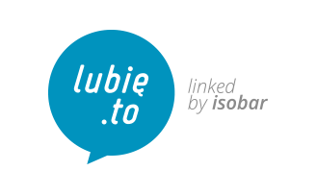

Informacja prasowa Warszawa, 3 lutego 2016

Rozgrzej się w zimowe dni z Belriso Hot. Lubię to – linked by Isobar i Carat Polska wspierają wejście na rynek nowego deseru firmy Zott

Zott Polska wprowadza na rynek nowość, nowy wariant deserów z rodziny Belriso, Belriso Hot. To aromatyczna kompozycja smaków zawierająca ryż i mleko, przeznaczona do zjedzenia na ciepło.

Belriso Hot to aromatyczny deser przeznaczony do podgrzania. Nowe Belriso Hot jest dostępne w dwóch wariantach smakowych: cynamon i pieczone jabłko.

Wprowadzenie nowej linii produktowej wspierane jest silną kampanią reklamową w social media, działaniami reklamowymi wykorzystującymi Facebooka oraz sieć reklamową Google, a także w punktach sprzedaży.

Z tej okazji Belriso Hot zachęca do wzięcia udziału w konkursie na stronie internetowej www.belriso.pl. Wystarczy kupić 4 dowolne smaki Belriso Hot, zachować paragon, wejść na stronę www i odpowiedzieć na pytanie „Lubię Belriso bo…”?

Za zaplanowanie i zakup mediów odpowiada dom mediowy Carat Polska, a za organizację i obsługę konkursu agencja Lubię To - linked by Isobar.

Konkurs i działania reklamowe trwają do 6 marca.

###
Kontakt dla mediów:
Monika Witoń
Senior PR Specialist
Dentsu Aegis Network
Mobile: +48 734 172 721
e-mail: monika.witon@dentsuaegis.com

